PROSI STARŠE, DA TI PREBEREJO PESEM.

ZAJTRK (Viljem Gergolet - Sten Vilar - Boštjan Grabnar)

Zajtrk, zajtrk, zajtrk.
Marmelada, margarina,
joj, kako je sladka, fina,
malo kruha in salame,
malo meda in banane.
Zajtrkovati vsako jutro zdravo
in koristno je,
za telo je energija, še želodčku smeje se.
Zajtrk, zajtrk, zajtrk.
Hvala jutru za dobrote,
sveže mleko, kruh, piškote,
hvala vodi za svežino,
hvala sončku, da živimo.
Zajtrkovati vsako jutro zdravo
in koristno je,
za telo je energija, še želodčku smeje se,
smeje se.
Hvala vodi za svežino,
hvala sončku da, hvala sončku da,
hvala sončku, da ŽIVIMO.

MOJ ZDRAV ZAJTRK
NARIŠI SVOJ ZDRAV OBROK ZAJTRKA.
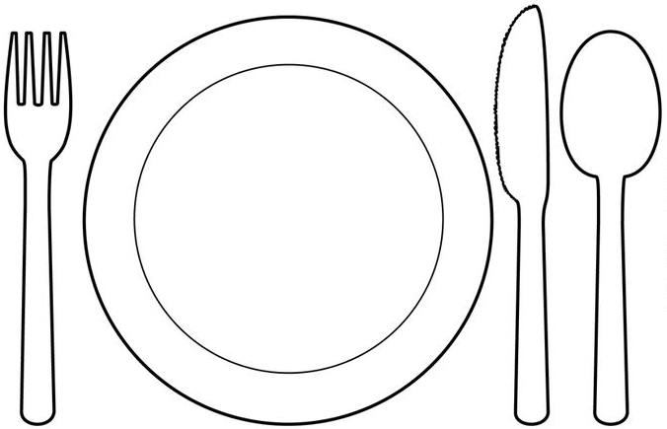

REŠI NALOGE V DELOVNEM ZVEZKU NA STRANI 26 IN 27. POIMENUJ DNEVNE OBROKE HRANE (ZAJTRK, DOPOLDANSKA MALICA, KOSILO, POPOLDANSKA MALICA, VEČERJA).
TA TEDEN IMAŠ NALOGO, DA PRIRAVLJAŠ MIZO ZA KOSILO. NA LEVO STRAN KROŽNIKA POLOŽI VILICO, NA DESNO NOŽ IN ŽLICO (LAHKO SI POMAGAŠ Z UČNIM LISTOM ZGORAJ). NE POZABI NA PRTIČEK IN KOZAREC VODE.
RAZVESELI SVOJE STARŠE IN PO KOSILU POSPRAVI IN ZLOŽI POSODO.
ČE SI DOVOLJ POGUMEN PRESENETI STARŠE IN JIM PRIPRAVI ZDRAV ZAJTRK.
PA DOBER TEK.

